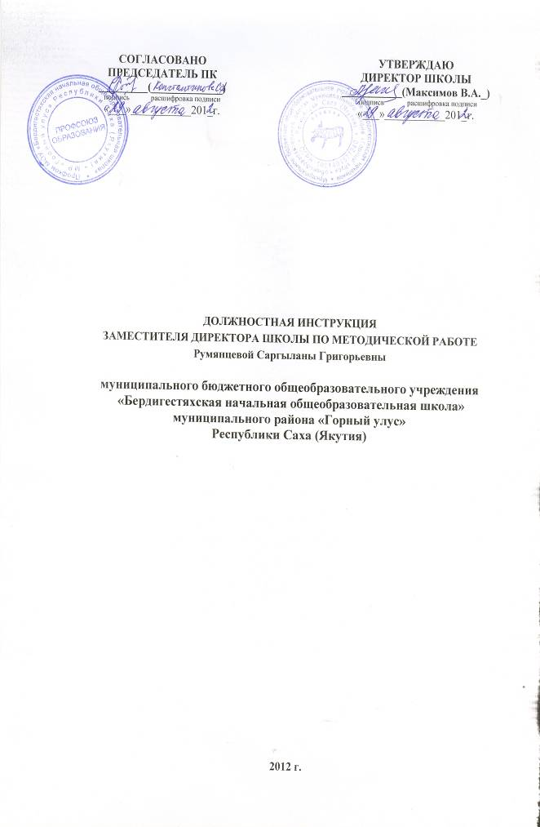Должностные обязанности
заместителя директора школы по методической работе
- Общие положения.
1.1.Заместитель директора по методической работе на начальной ступени образовательного учреждения назначается и освобождается от должности директором. На период отпуска и временной нетрудоспособности заместителя директора по методической работе на начальной ступени образовательного учреждения его обязанности могут быть возложены на других заместителей директора или учителей из числа наиболее опытных педагогов. Временное исполнение обязанностей в этих случаях осуществляется на основании приказа директора, изданного с соблюдением требований законодательства о труде.
1.2. Заместитель директора по методической работе на начальной ступени образовательного учреждения должен иметь высшее профессиональное образование и стаж работы не менее 3-х лет в педагогической или руководящей должностях, знать требования ФГОС нового поколения начальной ступени и рекомендации по их реализации в общеобразовательном учреждении.
1.3. В своей деятельности заместитель директора по методической работе на начальной ступени образовательного учреждения руководствуется Конституцией Российской Федерации, Законом Российской Федерации "Об образовании", Типовым положением об общеобразовательном учреждении, указами Президента Российской Федерации, решениями Правительства Российской Федерации и нормативными актами субъекта Федерации и органов управления образованием всех уровней по вопросам образования и воспитания обучающихся; а также уставом и локальными правовыми актами образовательного учреждения (в том числе правилами внутреннего трудового распорядка, приказами и распоряжениями директора, настоящей должностной инструкцией), трудовым договором (контрактом). Заместитель директора по методической работе на начальной ступени образовательного учреждения соблюдает Конвенцию о правах ребенка.
1.4. Заместитель директора школы по методической работе подчиняется непосредственно директору школы.
1.5. Заместителю директора по методической работе на начальной ступени образовательного учреждения непосредственно подчиняются учителя начальных классов и педагоги, работающие на начальной ступени образовательного учреждения.

2. Основные направления деятельности
Основными направлениями деятельности заместителя директора по методической работе на начальной ступени образовательного учреждения являются:
2.1. Организация разработки и реализации образовательной программы начальной ступени общеобразовательного учреждения;
2.2.Организация методической, научно-исследовательской экспериментальной и инновационной работы в школе, руководство ей и контроль за развитием этого процесса;
2.3. Методическое руководство педагогическим коллективом;
2.4. Профессиональная подготовка учителей.
- Должностные обязанности.
Заместитель директора по методической работе на начальной ступени образовательного учреждения выполняет следующие должностные обязанности:
3.1. Организует процесс разработки и реализации проекта модернизации образовательной системы начальной ступени общеобразовательного учреждения в соответствии с ФГОС нового поколения:
- готовит предложения по составу рабочей группы по введению ФГОС нового поколения на начальной ступени образовательного учреждения;
- координирует деятельность по разработке единичных проектов по модернизации образовательной системы начальной ступени школы;
3.2. Организовывает текущее и перспективное планирование методической, научно-исследовательской, экспериментальной, инновационной деятельности ОУ (план работы утверждается директором школы не позднее пяти дней с начала планируемого периода);
3.3. Координирует работу учителей и других педагогов по выполнению учебных планов и программ;
3.4. Координирует систему методической работы, направленной на совершенствование содержания, форм и методов обучения;
3.5. Руководит работой по изучению, обобщению и внедрению передового педагогического опыта в учебный процесс;
  - Контролирует качество преподавания учебных предметов на экспериментальных площадках;
  - Организовывает конкурсы «Учитель года»;
  - Редактирует подготовленные к изданию методические материалы, разработанные учителями школы.
  - Организовывает подготовку обучающихся через предметные кружки и внеурочные занятия к участию в конкурсах и предметных олимпиадах, проведение предметных олимпиад;
3.10. Организовывает работу с молодыми специалистами и учителями, вновь прибывшими в школу;
3.11. Осуществляет систематический контроль за качеством учебного процесса, посещает уроки и другие виды учебных занятий, проводимых педагогическими работниками школы, контролирует качество преподавания основных предметов, анализирует их форму и содержание, доводит результаты анализа до сведения педагогов, оказывает методическую помощь;
3.12. Оказывает помощь педагогическим работникам в освоении и разработке инновационных программ и технологий, работе по темам самообразования;
3.13. Руководит работу по методическому обеспечению учебного процесса, оснащению учебных кабинетов учебной и учебно-методической литературой, современными средствами обучения;
3.14. Участвует в подборе и расстановке педагогических кадров;
3.15. Организовывает повышение квалификации и профессионального мастерства учителей;
3.16. Принимает участие в подготовке и проведении аттестации педагогических и других работников школы;
3.17. Руководит работой председателей МО школы;
3.18. Организует работу методического совета школы;
3.19. Организовывает работу творческих групп учителей, координирует различные направления экспериментальной и научно-исследовательской работы с учётом возможностей ОУ;
3.20. Планирует и привлекает педагогические кадры ВУЗ-ов для организации научно-исследовательской работы учителей;
3.21. Организовывает проведение паспортизации учебных кабинетов, принимает меры по оснащению их современным оборудованием, наглядными пособиями и техническими средствами обучения;
3.22. Руководит деятельностью заведующей библиотекой, организовывает пополнение библиотеки учебно-методической и художественной литературой, журналами и газетами;
3.23. Организовывает своевременное и правильное доведение приказов директора школы и вышестоящих органов образования до учителей и служб, а также проверку их выполнения;
3.24. Проводит анкетирование учителей, учащихся и родителей по вопросам методической деятельности;
3.25. Создает и постоянно корректирует банк данных по вопросам методической, научно-исследовательской, экспериментальной и инновационной деятельности.
3.26. Анализирует результаты, процессы и условия введения ФГОС нового поколения
3.27. Периодически информирует педагогический совет и руководство образовательного учреждения о ходе и результатах введения новых ФГОС общего образования на начальной ступени общеобразовательного учреждения.
4. Права.
Заместитель директора по методической работе на начальной ступени образовательного учреждения имеет право в пределах своей компетенции:
4.1. Присутствовать на любых занятиях, проводимых с учащимися начальной школы (без права входить в класс после начала занятий без экстренной необходимости и делать замечания педагогу в течение занятия), предупредив педагога.
4.2. Давать обязательные распоряжения педагогам начальной ступени образовательного учреждения, младшему обслуживающему персоналу.
4.3. Принимать участие:
- в разработке образовательной политики и стратегии школы, в создании соответствующих стратегических документов, в разработке проекта введения ФГОС нового поколения;
- в разработке любых управленческих решений, касающихся вопросов образовательной деятельности и методической работы начальной ступени образовательного учреждения;
- в ведении переговоров с партнерами школы по образовательной и методической работе на начальной ступени образовательного учреждения;
- в аттестации педагогов и работе педагогического совета, Совета по введению ФГОС нового поколения;
- в подборе и расстановке педагогических кадров на начальной ступени образовательного учреждения.
4.4. Вносить предложения:
- о начале, прекращении или приостановлении конкретных инновационных проектов на начальной ступени образовательного учреждения;
- по совершенствованию образовательной деятельности и методической работы;
- о поощрении, моральном и материальном стимулировании участников образовательной деятельности на начальной ступени образовательного учреждения.
4.5. Устанавливать от имени школы деловые контакты с лицами и организациями, способствующими совершенствованию образовательной деятельности на начальной ступени образовательного учреждения.
4.6. Запрашивать для контроля и внесения коррективов рабочую документацию различных подразделений и отдельных лиц, находящихся в непосредственном подчинении.
4.7. Проводить приемку работ, выполненных по заказу образовательного учреждения различными исполнителями (как из числа его сотрудников, так и из сторонних организаций) для начальной ступени образовательного учреждения.
4.8. Повышать свою квалификацию.
4.9. Привлекать педагогов и воспитателей к дисциплинарной ответственности (объявлять замечания) в соответствии с правами и Правилами внутреннего трудового распорядка.
5. Ответственность.
5.1. За неисполнение и ненадлежащее исполнение без уважительных причин Устава и Правил внутреннего трудового распорядка школы, законных распоряжений директора школы и иных локальных нормативных актов, должностных обязанностей, установленных настоящей инструкцией, в том числе за неиспользование предоставленных прав, заместитель директора школы по методической работе несёт дисциплинарную ответственность в порядке, определённом трудовым законодательством. За грубое нарушение трудовых обязанностей в качестве в качестве дисциплинарного наказания может быть применено увольнение.
5.2. За применение, в том числе однократное, методов воспитания, связанных с физическим и (или) психическим насилием над личностью обучающегося, а также совершение аморального проступка заместитель директора школы по методической работе может быть освобождён от занимаемой должности в соответствии с трудовым законодательством и Законом Российской Федерации «Об образовании». Увольнение за данный проступок не является мерой дисциплинарной ответственности.
5.3. За нарушение правил пожарной безопасности, охраны труда, санитарно-гигиенических правил организации методического процесса заместитель директора школы по методической работе привлекается к административной ответственности в порядке и в случаях, предусмотренных административным законодательством.
5.4. За виновное причинение школе или участникам методического процесса ущерба в связи с исполнением (неисполнение) своих должностных обязанностей заместитель директора школы по методической работе несёт материальную ответственность в порядке и в пределах, установленных трудовым и (или) гражданским законодательством.

6. Порядок работы и связи
Заместитель директора по методической работе на начальной ступени образовательного учреждения:
6.1. Работает в режиме ненормированного рабочего дня по графику, составленному исходя из 36-часовой рабочей недели и утвержденному директором школы.
6.2. Самостоятельно планирует свою работу на каждый учебный год и каждую учебную четверть. План работы утверждается директором школы не позднее пяти дней с начала планируемого периода.
6.3. Получает от директора школы информацию нормативно-правового и организационно-методического характера, знакомится под расписку с соответствующими документами.
6.4. Визирует приказы директора школы по вопросам организации образовательного процесса на начальной ступени образовательного учреждения.
6.5. Систематически обменивается информацией по вопросам, входящим в его компетенцию, с педагогическими работниками начальной ступени образовательного учреждения, заместителями директора, Советом по введению ФГОС нового поколения.
6.6. Исполняет обязанности директора и его заместителей в период их временного отсутствия (отпуск, болезнь и т.п.). Исполнение обязанностей осуществляется в соответствии с законодательством о труде и уставом школы на основании приказа директора.
6.7. Передает директору информацию, полученную на совещаниях и семинарах, непосредственно после ее получения.

С должностной инструкцией ознакомлен(а),
инструкцию получил (а):

_______________________ / /
(личная подпись)
«_____» _______________ 201__ г.

